PHIẾU HỌC TẬP HTML [01] - HTML LÀ GÌ? (THẺ & THUỘC TÍNH)
Trần Quang Mạnh/1907
Kiến thức cốt lõi về giải phẫu HTML (HyperText Markup Language) bao gồm việc hiểu cấu trúc và các phần tử cơ bản của một trang web HTML. HTML là ngôn ngữ được sử dụng phổ biến nhất để xây dựng các trang web, có thể tạo ra các trang từ đơn giản đến phức tạp. Giải phẫu HTML cơ bản thường bao gồm:

Cấu trúc tổng quát của một trang HTML: gồm thẻ khai báo phiên bản (ví dụ: <!DOCTYPE html>), thẻ gốc <html>, trong đó có hai phần chính là <head> (phần đầu chứa metadata, tiêu đề trang, liên kết đến CSS, script...) và <body> (phần nội dung hiển thị trên trang).

Các thẻ HTML cơ bản như: <p> (đoạn văn), <a> (liên kết), <img> (hình ảnh), <div> (khối), <span> (phân đoạn nội dung nhỏ), các thẻ danh sách, bảng và các phần tử định dạng văn bản.

Các thuộc tính trong HTML dùng để bổ sung thông tin cho các thẻ, ví dụ href cho liên kết, src cho hình ảnh, style để tô màu và định dạng.

Các phương pháp tổ chức nội dung trang như tạo bảng, danh sách, form nhập liệu, nhúng đa phương tiện.

Phân chia rõ ràng phần nội dung hiển thị và phần metadata, giúp trình duyệt hiểu và trình bày trang đúng cách.

1 HTML
HTML là viết tắt của HyperText Markup Language
Vai trò của HTML là tạo ra cấu trúc (như bộ xương) cho trang web
2. Giải phẫu một "Thẻ" (Tag): Hãy nhìn vào ví dụ sau: <h1>Chào các bạn</h1>
h1: Thẻ h1 đóng vai trò làm phần "đầu đề" hoặc "bộ xương" cho nội dung chính, giúp tổ chức bài viết rõ ràng hơn, cũng như giúp máy tìm kiếm hiểu được nội dung quan trọng nhất của trang.

3Trong HTML, một "thuộc tính" (Attribute) là một phần mở rộng của thẻ, dùng để cung cấp thêm thông tin hoặc điều chỉnh hành vi của phần tử đó.
href được gọi là Tên thuộc tính (Attribute name)
"https://google.com" được gọi là: à Giá trị thuộc tính (Attribute value) trong thẻ HTML
Ví dụ :
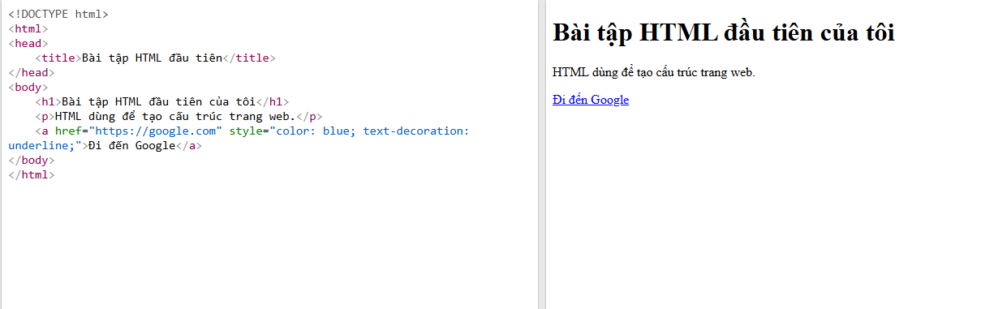

3 ví dụ:
Thẻ đóng trong HTML dùng để xác định điểm kết thúc của một phần tử. Nếu bạn quên thẻ đóng, trình duyệt có thể tự động bổ sung thẻ đóng đó để cố gắng hiển thị trang đúng cách. Tuy nhiên, việc thiếu thẻ đóng có thể gây ra các lỗi về cấu trúc trang, làm nội dung hiển thị không đúng ý muốn, hoặc ảnh hưởng đến các phần tử khác trong trang. Vì vậy, người lập trình HTML nên luôn chú ý viết đủ thẻ mở và thẻ đóng để đảm bảo trang web hoạt động ổn định và chuẩn xác theo kiến trúc HTML hợp lệ.
PHIẾU HỌC TẬP HTML [02] - CẤU TRÚC MỘT FILE HTML CHUẨN
<!DOCTYPE html>
<html>
<head>
<title>Tiêu đề trang</title>
</head>
<body>
<!-- Nội dung trang web -->
</body>
</html>
Thẻ <!-- --> trong HTML dùng để tạo chú thích (comment), mọi nội dung bên trong thẻ này sẽ không hiển thị trên phần nội dung chính của trang web khi người dùng xem trên trình duyệt.

Thẻ </body> dùng để làm gì? Nội dung của nó xuất hiện ở đâu trên trình duyệt?

Thẻ </body> đánh dấu kết thúc phần thân (body) của tài liệu HTML, phần chứa tất cả nội dung mà người dùng thấy trên trang web như văn bản, hình ảnh, liên kết, v.v.

Nội dung bên trong cặp thẻ <body> ... </body> là phần hiển thị chính trên trình duyệt, đó là toàn bộ phần nội dung bạn muốn người dùng xem trên trang web.

Thẻ </html> dùng để làm gì?

Thẻ </html> đánh dấu kết thúc toàn bộ tài liệu HTML. Nó đóng khung cho toàn bộ nội dung và thông tin trang web, bắt đầu từ <html> và kết thúc bằng </html>.

Tóm lại:

Nội dung trong thẻ comment <!-- ... --> không hiển thị trên trang.

Nội dung trong <body> ... </body> hiển thị trên phần nội dung chính của trang web.

Thẻ </body> dùng để kết thúc phần thân nội dung,

Thẻ </html> dùng để kết thúc toàn bộ tài liệu HTML trên trình duyệt.
2. Ví dụ thực hành (Tạo "bộ xương" đầu tiên)
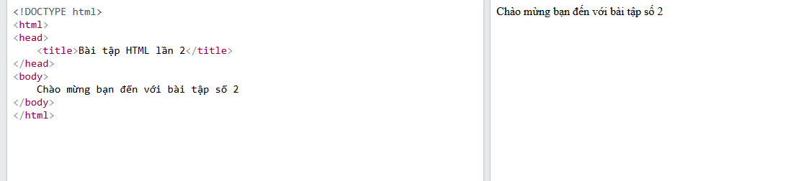

Thẻ <title> chỉ được sử dụng bên trong thẻ <head> trong tài liệu HTML. Nó định nghĩa tiêu đề của trang, được hiển thị trên tab trình duyệt hoặc thanh tiêu đề cửa sổ.

Nếu bạn đặt thẻ <title> vào trong phần <body>, nó sẽ không được trình duyệt hiểu đúng và không hiện tiêu đề trang đúng cách, thậm chí gây lỗi cấu trúc trang.

Vì vậy, thẻ <title> phải đặt đúng vị trí trong <head> để hoạt động chuẩn và giúp tối ưu SEO cho trang web.

Tóm lại, bạn không nên đặt thẻ <title> trong <body>, mà hãy đặt nó đúng trong phần <head> của tài liệu HTML để trang web hiển thị tiêu đề chính xác và tuân thủ chuẩn web.

PHIẾU HỌC TẬP HTML [03]: ĐỊNH DẠNG VĂN BẢN (Headings, Paragraphs...)

Thẻ HTML | Mục đích sử dụng (Dùng để làm gì?)
<h1>đến<h6> | Dùng để tạo các tiêu đề với cấp độ quan trọng giảm dần từ lớn đến nhỏ
<p> | Dùng để tạo một đoạn văn bản
<br /> | Dùng để ngắt dòng (Đây là thẻ tự đóng)
<hr /> | Dùng để tạo một đường kẻ ngang phân cách nội dung (Đây là thẻ tự đóng)
<strong> | Dùng để nhấn mạnh quan trọng cho nội dung, thường thể hiện bằng chữ in đậm
<em> | Dùng để nhấn mạnh về ý nghĩa cho nội dung, thường thể hiện bằng chữ in nghiêng
<b> | Chỉ làm nổi bật về hình thức (chữ in đậm), không nhấn mạnh ý nghĩa
<i> | Chỉ làm nổi bật về hình thức (chữ in nghiêng), không nhấn mạnh ý nghĩa
Sự khác biệt về ý nghĩa giữa thẻ <strong> và thẻ <b> trong HTML là:

Thẻ <strong> không chỉ làm chữ in đậm mà còn mang ý nghĩa ngữ nghĩa (semantic), tức là nó nhấn mạnh phần nội dung văn bản đó là quan trọng hoặc cần chú ý đặc biệt. Các công cụ như trình đọc màn hình (dành cho người khiếm thị) sẽ nhận biết thẻ này và đọc với giọng nhấn mạnh, đồng thời thẻ này có lợi cho SEO vì thể hiện thông tin quan trọng.

Thẻ <b> chỉ làm chữ in đậm về mặt hình thức (visual), nó không mang ý nghĩa quan trọng gì cả. Thẻ này chỉ dùng để làm nổi bật phần văn bản mà không thêm ngữ nghĩa. Các trình đọc màn hình thường bỏ qua thẻ này.

Tóm lại, <strong> là thẻ in đậm có ý nghĩa nhấn mạnh quan trọng về mặt nội dung, còn <b> chỉ đơn thuần làm đậm văn bản cho mục đích trình bày mà không cung cấp thêm ý nghĩa ngữ nghĩa.​
2. Ví dụ thực hành (Tạo một bài viết blog nhỏ)
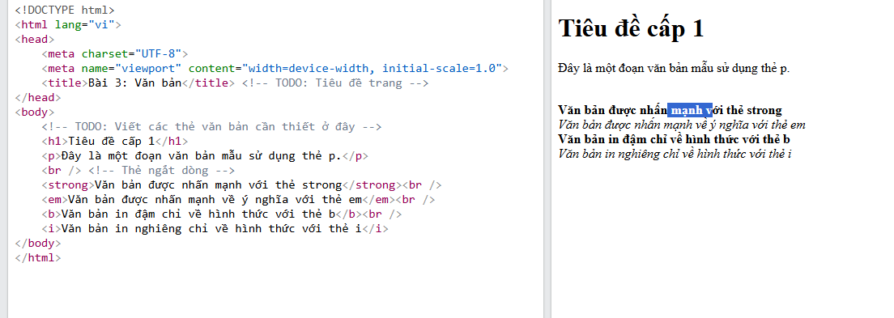

CÂU HOIT 3
Thẻ <br> và thẻ <hr> khác nhau ở điểm sau dù cả hai đều là thẻ tự đóng và tạo hiệu ứng xuống dòng hoặc ngắt nội dung trên trang:

Thẻ <br> (break) dùng để ngắt dòng trong cùng một đoạn văn bản, tức tạo một dòng mới nhưng vẫn là phần liền kề của đoạn đó. Đây là thẻ dùng khi bạn muốn xuống dòng mà không tạo khoảng cách đoạn văn mới.

Thẻ <hr> (horizontal rule) dùng để tạo đường kẻ ngang phân cách, ngắt mạch nội dung hoặc chia phần trang thành các đoạn rõ ràng. Nó tạo một khoảng cách lớn hơn và hiển thị như một đường kẻ ngang trên trang.

Tóm lại, <br> chỉ xuống dòng đơn thuần trong đoạn văn, còn <hr> là phân cách nội dung bằng đường kẻ ngang với khoảng cách rõ rệt hơn giữa các phần.

PHIẾU HỌC TẬP HTML [04] - CHÈN LIÊN KẾT (LINKS)
Thẻ / Thuộc tính | Mục đích sử dụng
<a> | Dùng để bọc nội dung tạo liên kết có thể nhấp được.
href | Thuộc tính bắt buộc chỉ định địa chỉ liên kết đến.
target="_blank" | Thuộc tính tùy chọn cho phép mở liên kết ở tab mới.

Sự khác biệt giữa Đường dẫn Tuyệt đối (Absolute URL) và Đường dẫn Tương đối (Relative URL) như sau:

Đường dẫn Tuyệt đối (Absolute URL): Là một địa chỉ URL đầy đủ, bao gồm cả giao thức (như https://), tên miền, và đường dẫn đến tài nguyên cụ thể trên mạng. Ví dụ: https://www.google.com/images/logo.png. Đường dẫn này luôn chỉ đúng tài nguyên đó bất kể trang hiện tại nằm ở đâu.

Đường dẫn Tương đối (Relative URL): Là đường dẫn chỉ định vị trí tài nguyên dựa trên vị trí của trang hiện tại hoặc thư mục gốc của website. Nó không chứa phần giao thức hay tên miền. Ví dụ: /images/logo.png (bắt đầu từ thư mục gốc) hoặc trang2.html (dựa vào vị trí tài liệu hiện tại). Đường dẫn tương đối dễ dàng thay đổi theo cấu trúc thư mục, giúp thuận tiện khi chuyển đổi hoặc di chuyển trang web.

Tóm lại, Absolute URL là địa chỉ đầy đủ và cố định, còn Relative URL là địa chỉ dựa trên vị trí hiện tại hoặc thư mục gốc của website, giúp linh hoạt hơn khi quản lý tài nguyên và di chuyển website.
Ví dụ
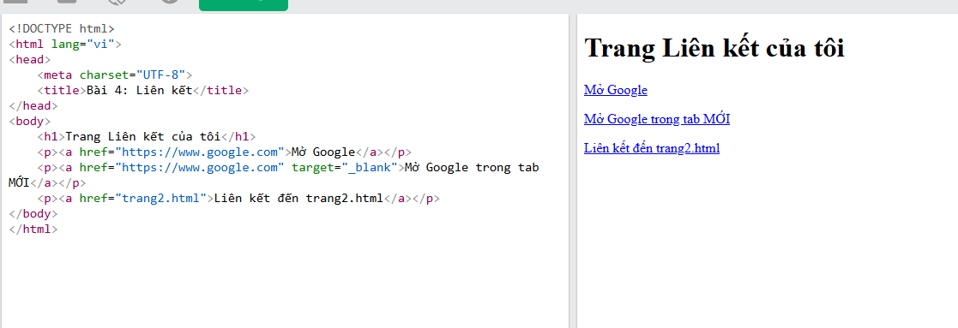

Câu hỏi 3
target="_blank": Khi bạn đặt thuộc tính này trong thẻ <a>, liên kết sẽ được mở trong một tab hoặc cửa sổ mới của trình duyệt. Điều này giúp giữ nguyên trang hiện tại và mở trang đích trong tab mới, thuận tiện cho việc truy cập liên kết mà không mất trang gốc.

target="_self": Đây là giá trị mặc định nếu không khai báo target. Liên kết sẽ được mở trong cùng một tab hoặc cửa sổ hiện tại, thay thế nội dung của trang đang xem bằng trang đích.
Tóm lại:

_blank mở liên kết ở tab mới.

_self mở liên kết trong tab hiện tại.
PHIẾU HỌC TẬP HTML [05] - CHÈN HÌNH ẢNH (IMAGES)
huộc tính src (Source): Đây là thuộc tính bắt buộc dùng để chỉ định đường dẫn (URL hoặc đường dẫn tương đối) đến tệp ảnh bạn muốn hiển thị trên trang web. Trình duyệt sẽ dựa vào src để tải và hiển thị hình ảnh.

Thuộc tính alt (Alternative Text): Đây là thuộc tính bắt buộc dùng để hiển thị văn bản thay thế khi ảnh không thể tải hoặc hiển thị được. Đồng thời, alt rất quan trọng cho người khiếm thị sử dụng trình đọc màn hình để hiểu nội dung hình ảnh. Nếu ảnh bị lỗi tải, trình duyệt cũng sẽ hiển thị nội dung của alt giúp người dùng biết ảnh nói về gì.
width: Dùng để thiết lập chiều rộng hiển thị của ảnh.
height: Dùng để thiết lập chiều cao hiển thị của ảnh
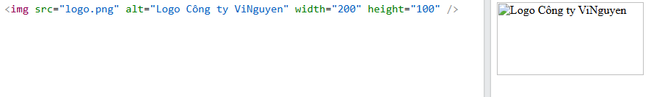

Ví dụ
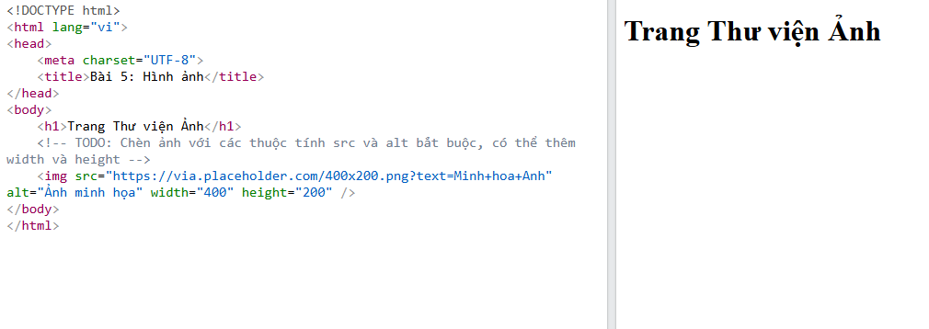
Câu hỏi 3
Nếu bạn chỉ đặt thuộc tính width mà không đặt height cho ảnh trong HTML, thì chiều cao của ảnh sẽ tự động điều chỉnh theo tỷ lệ gốc của ảnh để giữ nguyên tỉ lệ chuẩn, tránh bị méo. Vì vậy, ảnh sẽ không bị biến dạng hay méo mó nếu thiếu thuộc tính height mà vẫn có thuộc tính width.

Tuy nhiên, nếu bạn cố định cả width và height với các giá trị không đúng tỷ lệ gốc, ảnh có thể bị kéo dãn hoặc nén không đúng tỉ lệ, tạo méo hình.

Sự khác biệt giữa các định dạng file ảnh phổ biến:

.jpg (hoặc .jpeg): Là định dạng nén ảnh phổ biến, phù hợp với ảnh chụp, ảnh có nhiều màu sắc và chi tiết. Ưu điểm là kích thước file nhỏ, nhưng có thể mất một số chất lượng do nén mất dữ liệu (lossy).

.png: Là định dạng ảnh không nén mất dữ liệu (lossless), hỗ trợ nền trong suốt (transparent). Thích hợp cho ảnh có các vùng màu phẳng, hình vẽ, logo, biểu tượng, khi cần giữ chất lượng cao và độ nét.

.svg: Là định dạng ảnh vector (đồ họa vector), không phải ảnh bitmap. Ưu điểm là không bị mất nét khi phóng to hay thu nhỏ, rất thích hợp với biểu tượng, logo, các hình khối và thiết kế cần độ sắc nét cao dù thay đổi kích thước.

Tóm lại, chọn định dạng ảnh phù hợp tùy vào nội dung ảnh và mục đích sử dụng; đồng thời khi chỉ đặt width mà không đặt height, ảnh sẽ tự động điều chỉnh chiều cao theo tỉ lệ, tránh méo ảnh

PHIẾU HỌC TẬP HTML [06] - TẠO DANH SÁCH (LISTS)

Thẻ HTML | Tên đầy đủ | Mục đích sử dụng (Khi nào dùng?)
<ul> | Unordered List | Dùng để tạo danh sách không quan trọng thứ tự, các mục không theo thứ tự cụ thể
<ol> | Ordered List | Dùng để tạo danh sách có thứ tự, các mục được đánh số hoặc ký tự theo một trình tự xác định
<li> | List Item | Dùng để bọc mỗi mục (item) trong danh sách, được dùng bên trong<ul>hoặc<ol>

Giải thích:

<ul> dùng khi bạn muốn liệt kê các mục mà thứ tự không quan trọng, ví dụ danh sách mua sắm, các đặc điểm, hoặc các sự kiện không cần theo một trật tự nào.

<ol> dùng khi thứ tự các mục trong danh sách quan trọng, ví dụ như các bước thực hiện, bảng xếp hạng, hoặc hướng dẫn cần theo trình tự rõ ràng.

<li> là thẻ bắt buộc cho mỗi mục trong danh sách, dùng chung cho cả danh sách có thứ tự và không có thứ tự.

Ví dụ 2
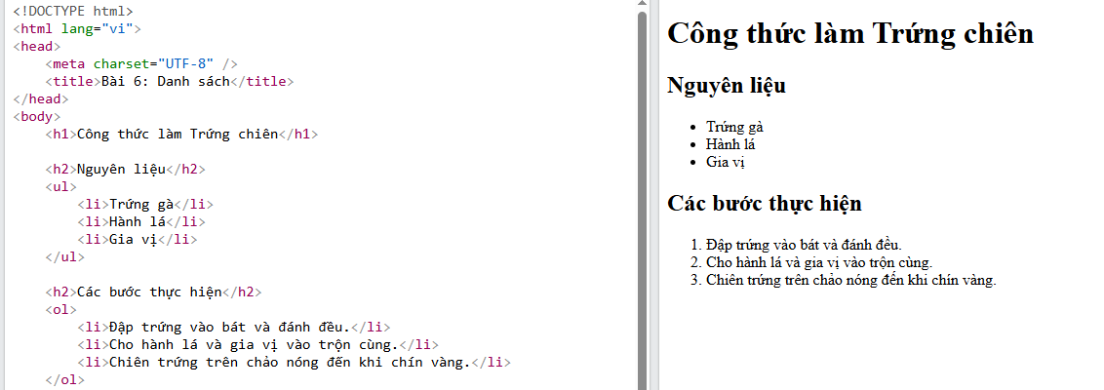
Câu hỏi 3
Để tạo danh sách lồng nhau trong HTML, bạn có thể đặt một danh sách con (có thứ tự hoặc không có thứ tự) bên trong một mục <li> của danh sách cha. Cách làm này giúp thể hiện các mục con trong danh sách một cách rõ ràng, có cấu trúc phân cấp.
PHIẾU HỌC TẬP HTML [07] - TẠO BẢNG BIỂU (TABLES)
1
Thẻ HTML | Tên đầy đủ | Mục đích sử dụng (Dùng để làm gì?)
<table> | Table | Thẻ cha, dùng để bọc toàn bộ bảng
<tr> | Table Row | Dùng để tạo một hàng trong bảng
<th> | Table Header | Dùng để tạo ô TIÊU ĐỀ của cột hoặc hàng, thường in đậm và căn giữa
<td> | Table Data | Dùng để tạo một ô chứa dữ liệu (nội dung của bảng) trong hàng

Ví dụ 2

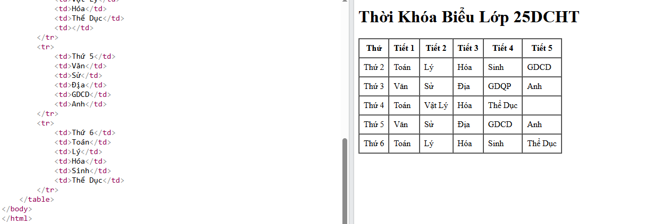

Câu hỏi 3
Thẻ <th> (Table Header) dùng để tạo ô tiêu đề cho cột hoặc hàng trong bảng. Nội dung trong thẻ <th> thường được trình duyệt hiển thị in đậm và căn giữa, giúp người dùng nhận biết đây là tiêu đề. Thẻ này rất phù hợp để dùng cho hàng tiêu đề trên cùng hoặc cột tiêu đề bên trái. Việc dùng <th> giúp cải thiện ngữ nghĩa và khả năng truy cập (accessibility) cho bảng.

Thẻ <td> (Table Data) dùng để tạo ô dữ liệu thông thường trong bảng, chứa các nội dung không phải tiêu đề. Văn bản trong <td> mặc định được căn trái và không in đậm.

Thuộc tính colspan được dùng khi bạn muốn gộp một ô chiếm diện tích của nhiều cột liền kề nhau theo chiều ngang, giúp ô đó trải rộng qua nhiều cột. Ví dụ, một ô tiêu đề nằm ngang 2 cột sẽ dùng colspan="2".

Thuộc tính rowspan được dùng khi bạn muốn gộp một ô chiếm diện tích của nhiều hàng liền kề nhau theo chiều dọc. Ví dụ, một ô tiêu đề hoặc dữ liệu trải dài nhiều hàng sẽ dùng rowspan="2" hoặc cao hơn.

Tóm lại:

Dùng <th> cho ô tiêu đề giúp bảng có cấu trúc rõ ràng và chuẩn về mặt ngữ nghĩa.

Dùng <td> cho ô dữ liệu bình thường.

Dùng colspan khi muốn hợp nhiều cột thành một ô ngang.

Dùng rowspan khi muốn hợp nhiều hàng thành một ô dọc.

PHIẾU HỌC TẬP HTML [08] - BIỂU MẪU (FORMS) - PHẦN 1: CƠ BẢN
1
Thẻ HTML | Mục đích sử dụng (Dùng để làm gì?) | Thuộc tính quan trọng
<form> | Thẻ cha, dùng để bọc toàn bộ biểu mẫu, chứa các phần tử nhập liệu và nút gửi | action(URL xử lý dữ liệu),method(phương thức gửi dữ liệu)
<label> | Dùng để tạo NHÃN dán cho phần tử nhập liệu nhằm cải thiện tính thân thiện và trợ năng | for(liên kết vớiidcủa input để tạo tính tương tác)
<input> | Dùng để tạo Ô NHẬP LIỆU đa dạng: text, password, email, checkbox, radio... | type(kiểu ô nhập),id(định danh),name(tên trường gửi dữ liệu)

Câu hỏi bắt buộc về sự liên kết for và id:

Thẻ <label> có thuộc tính for="ten_dang_nhap" và thẻ <input> có thuộc tính id="ten_dang_nhap" phải giống hệt nhau vì đây là cách tạo liên kết trực tiếp giữa nhãn và ô nhập liệu tương ứng.

Việc liên kết này cho phép khi người dùng click vào chữ "Tên đăng nhập" hoặc nhãn tương ứng thì con trỏ nhập liệu sẽ tự động chuyển sang ô nhập liệu được liên kết, tăng trải nghiệm người dùng và hỗ trợ truy cập bằng các thiết bị hỗ trợ như trình đọc màn hình cho người khiếm thị.
Ví dụ 2
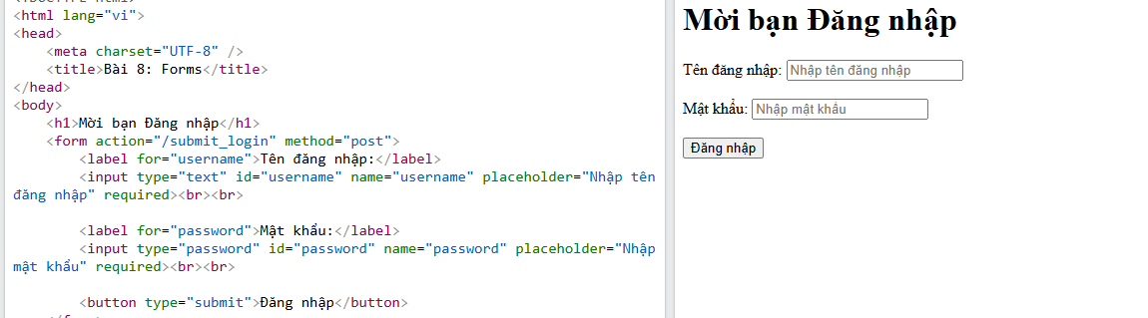

Câu hoỉ 3
Thuộc tính name trong thẻ <input> dùng để đặt tên cho ô nhập liệu, tên này rất quan trọng vì khi người dùng gửi dữ liệu từ biểu mẫu, name sẽ là khóa để server hoặc chương trình xử lý biết được dữ liệu tương ứng thuộc về trường nào. Nếu không điền thuộc tính name, dữ liệu ở ô đó sẽ không được gửi lên khi submit form, tức là server không nhận được dữ liệu người dùng nhập.

Sự khác biệt giữa method="GET" và method="POST" trong thẻ <form> như sau:

GET: Dữ liệu gửi qua URL, hiển thị trong thanh địa chỉ trình duyệt. Phù hợp cho các thao tác tìm kiếm hay truy vấn không nhạy cảm, vì URL có giới hạn độ dài và dữ liệu có thể bị người khác xem được. Dữ liệu được gửi theo dạng chuỗi truy vấn (query string).

POST: Dữ liệu gửi trong phần thân (body) của yêu cầu HTTP, không hiển thị trên URL, an toàn hơn cho các thao tác nhạy cảm như đăng nhập, đăng ký, hoặc gửi thông tin bảo mật. Đây là phương thức phổ biến hơn vì không giới hạn độ dài dữ liệu và bảo mật hơn.

Tóm lại:

Thuộc tính name xác định tên trường dữ liệu để server nhận biết; bắt buộc phải có nếu muốn dữ liệu được gửi đi.

method="GET" dùng cho gửi dữ liệu dạng URL, phù hợp truy vấn.

method="POST" dùng cho gửi dữ liệu dạng ẩn, phù hợp dữ liệu nhạy cảm và lớn hơn.

Thông tin từ tài liệu và hướng dẫn uy tín về HTML và biểu mẫu web

PHIẾU HỌC TẬP HTML [09] - BIỂU MẪU (FORMS) - PHẦN 2: NÂNG CAO
1
Thẻ / Loại Input | Mục đích sử dụng
input type="checkbox" | Cho phép người dùng chọn một hoặc nhiều lựa chọn trong một nhóm. Mỗi ô hộp kiểm có thể được chọn độc lập.
input type="radio" | Cho phép người dùng chỉ chọn 1 lựa chọn trong một nhóm, các nút radio tạo thành nhóm dựa trên thuộc tínhnamegiống nhau.
<select>và<option> | Dùng để tạo một danh sách chọn thả xuống, người dùng chọn một hoặc nhiều tùy chọn.
<button> | Dùng để tạo nút bấm kích hoạt hành động, có thể là submit form hoặc thực hiện tập lệnh JavaScript.

Sự khác biệt lớn nhất giữa Checkbox và Radio:
Checkbox cho phép chọn nhiều mục trong cùng một nhóm (chọn nhiều lựa chọn).

Radio chỉ cho phép chọn duy nhất một mục trong nhóm.

Để một nhóm các nút radio hoạt động chính xác (chỉ cho phép chọn 1 trong 2), tất cả các nút radio đó phải có thuộc tính name giống nhau.
Điều này giúp nhóm các radio button thành một nhóm logic, khi chọn 1 nút radio sẽ tự động bỏ chọn các nút khác trong cùng nhóm.
Ví dụ 2
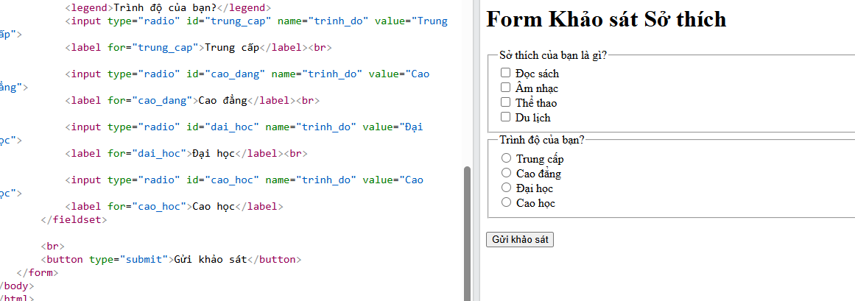

Câu hỏi 3
Sự khác biệt giữa <input type="submit"> và <button type="submit">:

<input type="submit"> là một phần tử đơn, hiển thị một nút gửi mặc định với nội dung chỉ là văn bản (thuộc tính value), không thể chứa nội dung HTML hay văn bản phức tạp bên trong.

<button type="submit"> là phần tử có thể chứa nội dung đa dạng (văn bản, hình ảnh, HTML), cho phép tùy chỉnh giao diện và cấu trúc bên trong nút dễ dàng hơn. Đây thường là lựa chọn linh hoạt hơn để tạo các nút gửi biểu mẫu.

Làm thế nào để một ô checkbox được chọn sẵn (checked) khi tải trang:

Bạn thêm thuộc tính boolean checked vào thẻ <input type="checkbox">. Khi đó, checkbox sẽ xuất hiện ở trạng thái đã được chọn (checked) ngay khi trang được tải
PHIẾU HỌC TẬP HTML [10] - HTML NGỮ NGHĨA (SEMANTIC HTML)
1
Thẻ HTML | Mục đích sử dụng
<div> | Các thẻ "vô nghĩa", chỉ dùng để bọc các phần tử mà không nói rõ nội dung
<span> | Dùng để bọc các phần tử nhỏ, như văn bản hoặc phần tử inline khác
<a> | Dùng để bọc các liên kết, cho phép người dùng chuyển trang hoặc tài nguyên
<p> | Dùng để bọc phần nội dung văn bản đoạn văn
<section> | Dùng để nhóm một phần nội dung có chủ đề liên quan, tạo khối riêng biệt
<article> | Dùng để bọc một nội dung độc lập, có thể tái sử dụng như bài báo, blog
<header> | Dùng để bọc nội dung đầu trang hoặc đầu phần, gồm logo, tiêu đề, menu
<footer> | Dùng để bọc phần cuối của trang hoặc phần, chứa thông tin liên hệ, bản quyền
Tại sao chúng ta nên dùng <section>, <article>, <header>, <footer> thay vì <div>?
SEO (Tối ưu công cụ tìm kiếm): Các thẻ ngữ nghĩa giúp công cụ tìm kiếm dễ dàng hiểu cấu trúc và nội dung quan trọng của trang, giúp cải thiện thứ hạng tìm kiếm.

Trợ năng (Accessibility): Trình đọc màn hình cho người khiếm thị có thể nhận dạng và điều hướng các phần trên trang web chính xác và nhanh hơn nhờ các thẻ mang nghĩa rõ ràng, cải thiện trải nghiệm người dùng.

Các thẻ ngữ nghĩa tạo ra cấu trúc rõ ràng, mạch lạc, giúp cả lập trình viên và trình duyệt dễ quản lý, đồng thời giúp cải thiện SEO và tiếp cận người dùng tốt hơn so với dùng thuần túy thẻ <div> hoặc <span> không có ý nghĩa.
Ví dụ 2
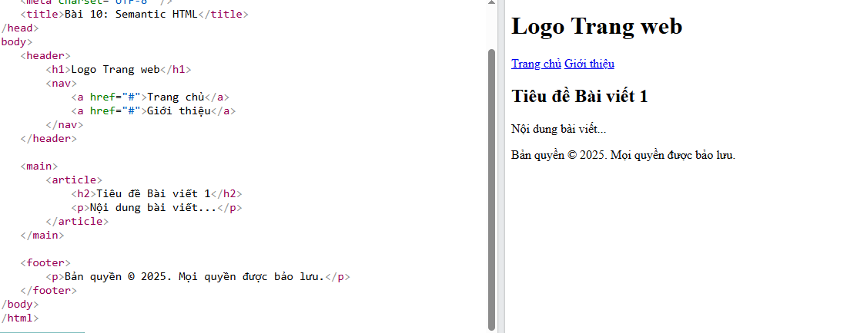

Câu hỏi 3
Trả lời:

Thẻ <section> dùng để định nghĩa một phần hoặc nhóm chủ đề trong tài liệu, thường chứa một hoặc nhiều đoạn nội dung liên quan đến cùng một chủ đề chung. Nó như một chương, mục hoặc phần trong trang web. Bạn có thể dùng nhiều thẻ <section> trên cùng một trang để tổ chức nội dung thành các phần riêng biệt theo chủ đề.

Thẻ <article> dùng để chứa một phần nội dung độc lập, có thể tự đứng riêng và đọc tách biệt với phần còn lại của trang, ví dụ như bài viết blog, bài báo, bình luận hoặc mục tin tức. Nội dung trong <article> có thể được tái sử dụng hoặc phân phối.

Tóm lại, nên dùng <section> khi phân chia trang thành các phần có chủ đề liên quan, còn <article> dùng cho nội dung có thể độc lập hoặc có thể tái sử dụng. Bạn hoàn toàn có thể dùng nhiều thẻ <section> trong một trang để tổ chức bố cục rõ ràng
PHIẾU HỌC TẬP HTML [11] - DỰ ÁN NHỎ: TRANG GIỚI THIỆU BẢN THÂN
